Всего предусмотреть нельзя и все-таки воспитание ребенка в духе самокритичности, самодисциплины и внутренней ответственности, наряду с его хорошим физическим состоянием помогут избежать досадных и часто тяжелых неприятностей, связных с травмами.

Профилактика уличного травматизма у детей.

Профилактические мероприятия и надзор со стороны взрослых могут значительно снизить уровень уличного травматизма у детей и подростков.
Профилактические мероприятия:
- Обсуждение с ребенком возможных опасных ситуаций, с привлечением личного опыта, случаев из жизни.
2.Обучение детей правилам поведения на улице и правилам дорожного движения
3.Воспитательная работа родителей
4.Контроль со стороны родителей.



Детский уличный травматизм
(не связанный с транспортом) и его профилактика.


МАОУ ДОД д\с «Сказка» корпус «Искорка»

Улица, бесспорно, одно из наиболее опасных мест. Дети на улице гораздо чаще получают различные травмы. Летом существенно возрастает опасность утопления.

Опасности, подстерегающие ребенка на улице:
- ядовитые растения;
- подвалы;
- бродячие и домашние животные.
- канализационные люки;
- чердаки;
- детские площадки;
- строительные площадки;
- недостроенные дома;
- трансформаторные подстанции;

К уличным травмам относятся:
- вывихи
- царапины
- переломы
- ушибы
- растяжения;
- ссадины;
- повреждения внутренних органов;

Основные причины уличного травматизма
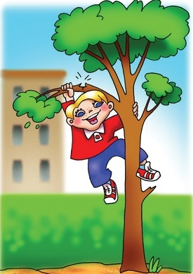 | 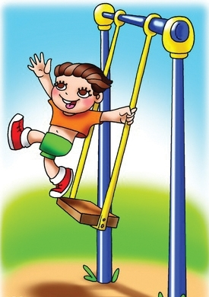 | 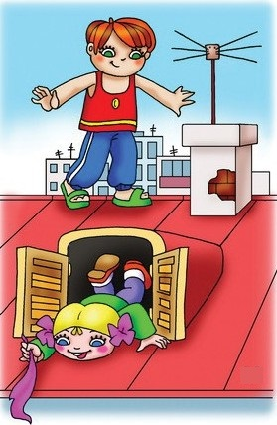 | 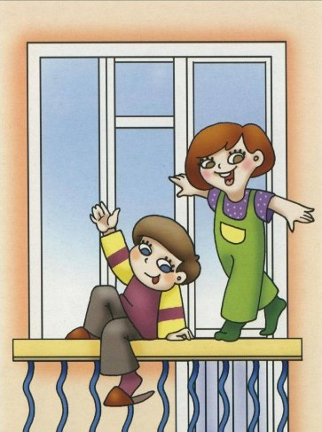
Уличный травматизм (не связанный с транспортом) возникает, главным образом, при падениях на скользких тротуарах и лестницах, у детей и подростков - во время игр без правил и в неположенных местах.
Так же к причинам уличного травматизма можно отнести:
- плохое освещение пешеходных зон;
- гололед;
- нарушение техники безопасности при занятиях уличным спортом, плавании, нахождении на высоте (например, горке), на качелях;
4.недостаточный присмотр за детьми;
5.невнимательность детей, особенно на дорогах;
6.аварийное состояние зданий и сооружений, дворовых территорий;
7.халатное отношение к соблюдению правил дорожного движения;
8.плохая организация дорожного движения;
9.дождливая, ненастная погода, туман.

 | 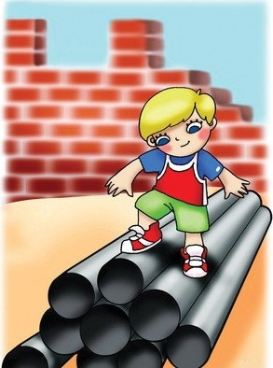 |  | 
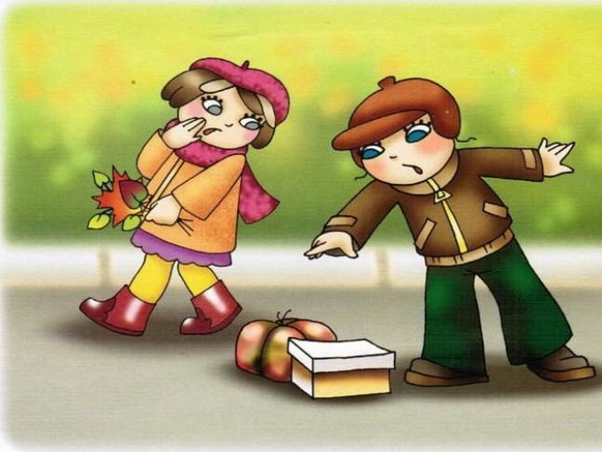 |  | 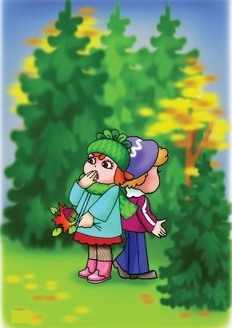 | 